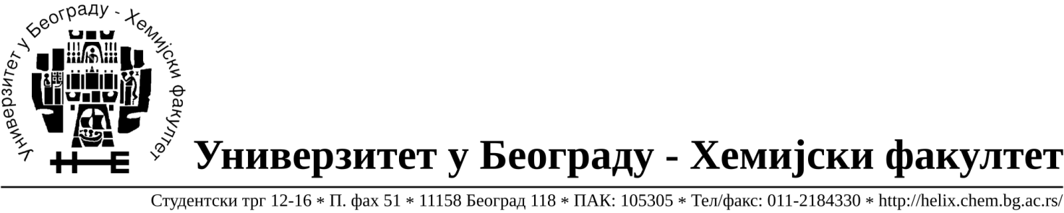
Na zahtev( pitanje) potencijalnih ponuđača, ovim putem dostavljamo traženo pojašnjenje ( odgovor) u vezi javne nabavke male vrednosti usluga – odvoženja i zbrinjavanja hemijskog otpada, broj 30/14.

Pitanje:- U Tehničkoj specifikaciji stoji da u cenu usluge treba da bude uračunato i ishodovanje Izveštaja od strane akreditovane laboratorije.Jedan od uslova za učešće u JN je da se dostave Dozvole sa odgovarajućim indeksnim brojem iz tehničke specifikacije
Naše pitanje je: Koji je to odgovarajući indeksni broj?

Odgovor:
Naručilac u tehničkoj specifikaciji nije naveo odgovarajući indeksni broj pa prema tome u uslovu za učešće u postupku javne nabavke definisane čl. 75. st. 1. tač. 5. Zakona:
potrebno je dostaviti Rešenje o izdavanju integralne dozvole za sakupljanje i transport opasnog otpada i Rešenje o izdavanju integralne dozvole za skladištenje i/ili tretman opasnog otpada.

U Beogradu, 24.11.2014.godine

